Importar los siguientes módulos de Python:

* PySide2
* Sys
* Os
* Webbrowser
* Smtplib
* Socket
* Pandas
* Re
* Folium
* Jinja2
* email.mime
* request
* peewee
* subprocess
* threading
* ast

La aplicación está dividida en dos: una llamada “cliente” y la otra “server”. Ambas cumplen con el patrón “MVC”.

Aplicación “Server”

Lanzar la aplicación desde el archivo “controlador.py”. Eso iniciara la espera del server por parte de la otra ampliación. Si se desea detener la conexión, se debe oprimir la letra “S” (mayúscula)

Aplicación “Cliente”

Lanzar la aplicación desde el archivo “controlador.py”. Haciendo esto, se mostrará en consola el siguiente mensaje:

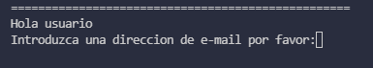

Introduzca un mail valido y se desplegara el siguiente menú de la aplicación:

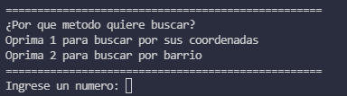

La aplicación ofrece 2 métodos de búsqueda: el primero debe copiar las coordenadas del mapa o introducirlas manualmente y el segundo elije el barrio de CABA en el cual quiera buscar. (elija uno para continuar). Para este ejemplo se usará la opción 2 pero funcionan de manera similar ambas opciones. Esta opción desplegara una lista para elegir los barrios de CABA.

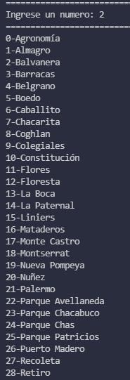

Seleccionado el barrio, se desplegará el siguiente menú de opciones de búsqueda:

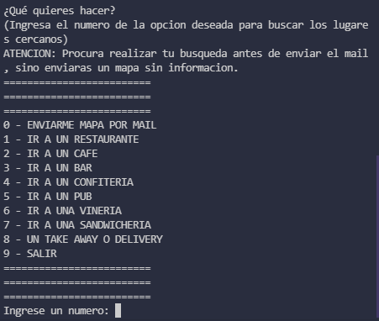

Antes de enviar el mail, debe seleccionar alguna opción ya que si no recibirá un mapa vacío. Al seleccionar una opción el mapa se verá así:

Nota: Si Pyqty no abre el mapa en una ventana, ingrese mediante el archivo “mapa.html” desde la carpeta src de la app cliente.

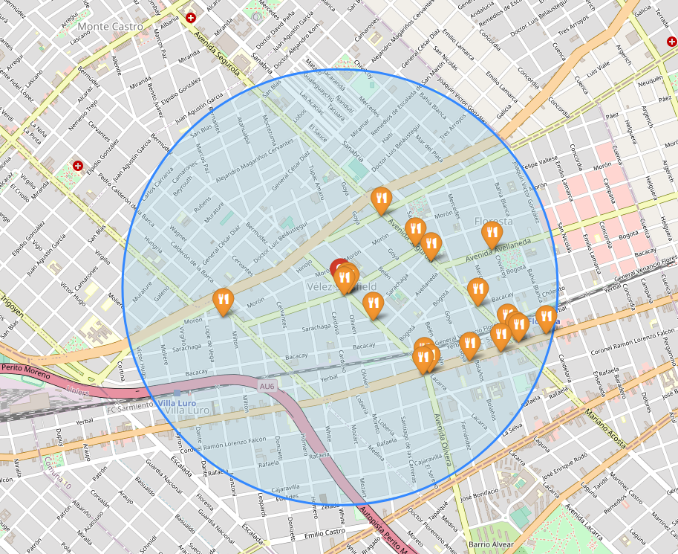

A modo de ejemplo se eligió el barrio Velez Sarsfield y la opción 1 ir a un restaurante. Una vez seleccionado, puede hacer el envío y de mail y recibirá esto:

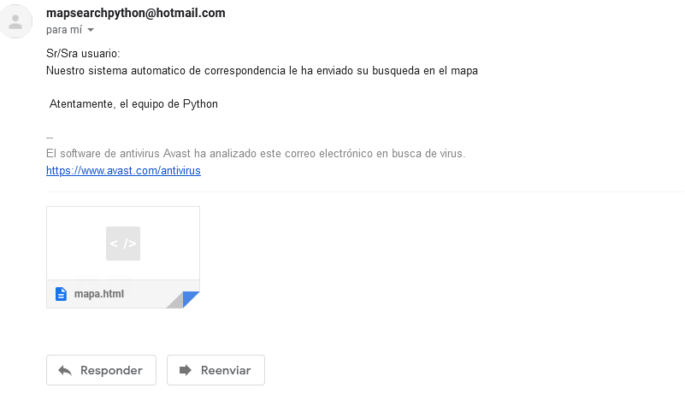

Para salir de la aplicación cliente oprima 9.